Zał. Nr 5
OPIS PRZEDMIOTU ZAMÓWIENIA

ZADANIE NR 2

- Oznaka rozpoznawcza do munduru polowego 6 Wojskowy Oddział Gospodarczy.

Wzór oznaki zgodny z „Decyzją nr 102/MON Ministra Obrony Narodowej z dnia 10 kwietnia 2013r. w sprawie wprowadzenia odznaki pamiątkowej oraz oznaki rozpoznawczej 6 Wojskowego Oddziału Gospodarczego”.

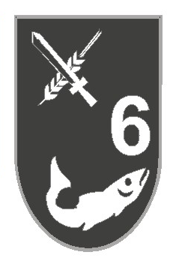
Spodnia powierzchnia wyrobu wykończona haczykową taśmą samosczepną w kolorze czarnym.

Całkowita ilość produktu do zamówienia – 200 szt.

- Oznaka rozpoznawcza do munduru polowego WCR z emblematem.

Wzór oznaki zgodny z „Decyzją Nr 149/MON Ministra Obrony Narodowej z dnia 18 listopada 2024 r. w sprawie wprowadzenia odznaki rozpoznawczej Wojskowego Centrum Rekrutacji”. Oznaka składa się z dwóch części, właściwej, wykonanej metodą haftu komputerowego w kształcie tarczy herbowej o wymiarach: 50 mm x 70 mm. Wewnątrz tarczy znajdują się położone różnej długości ukośnie pasy w pięciu różnych kolorach: ciemna zieleń, czarny, turkusowy, morski. W centralnym polu oznaki znajduje się skrzyżowana szabla oficerska typu "karabela" i pióro gęsie barwy srebrnej, symbolizujące administrację wojskową. Powyżej tarcza, na odrębnym elemencie umieszczanym powyżej oznaki, na wygiętej w kształt łuku "belce" o wymiarach: 50 mm x 14 mm, w kolorze khaki z czarną obwódką znajduje się napis koloru srebrnego" WCR" który symbolizuje przynależność żołnierzy i podległych instytucji do Wojskowego Centrum Rekrutacji.

Spodnia powierzchnia wyrobu wykończona haczykową taśmą samosczepną w kolorze czarnym.
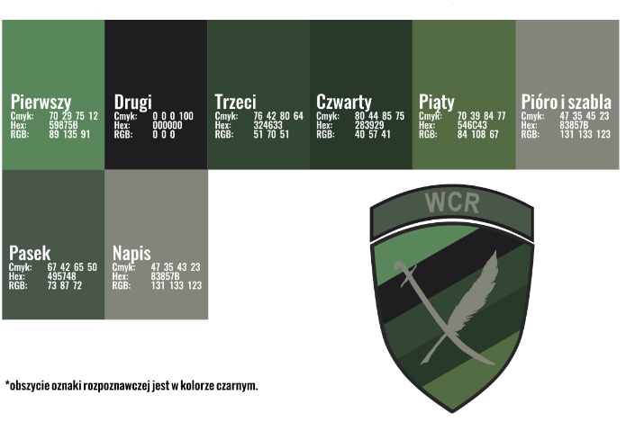

Całkowita ilość produktu do zamówienia – 200 szt.

- Oznaka rozpoznawcza do munduru wyjściowego WCR z emblematem.

Wzór oznaki zgodny z „Decyzją Nr 149/MON Ministra Obrony Narodowej z dnia 18 listopada 2024 r. w sprawie wprowadzenia odznaki rozpoznawczej Wojskowego Centrum Rekrutacji”. Oznaka składa się z dwóch części, właściwej, wykonanej metodą haftu komputerowego w kształcie tarczy herbowej o wymiarach: 50 mm x 70 mm. Wewnątrz tarczy znajdują się położone różnej długości ukośnie pasy w pięciu różnych kolorach charakterystycznych dla Rodzajów Sił Zbrojnych występujących w Wojsku Polskim. Na samej górze znajduje się jasnoniebieski odpowiadający Siłom Powietrznym, następnie czarny -charakterystyczny dla Wojsk Specjalnych jasnozielony reprezentujący Wojska Lądowe, granatowy - odnoszący się do Marynarki Wojennej i na samym dole oliwkowy - typowy dla Wojsk Obrony Terytorialnej. W centralnym polu oznaki znajduje się skrzyżowana szabla oficerska typ "karabela" i pióro gęsie barwy srebrnej, symbolizujące administrację wojskową. Powyżej tarcz, na odrębnym elemencie umieszczanym powyżej oznaki, na wygiętej w kształt łuku "belce" o wymiarach: 50 mm x 14 mm, w kolorze czarnym z czarną obwódką znajduje się napis koloru białego" WCR który symbolizuje przynależność żołnierzy i podległych instytucji do Wojskowego Centrum Rekrutacji.

Spodnia powierzchnia wyrobu wykończona haczykową taśmą samosczepną w kolorze czarnym.
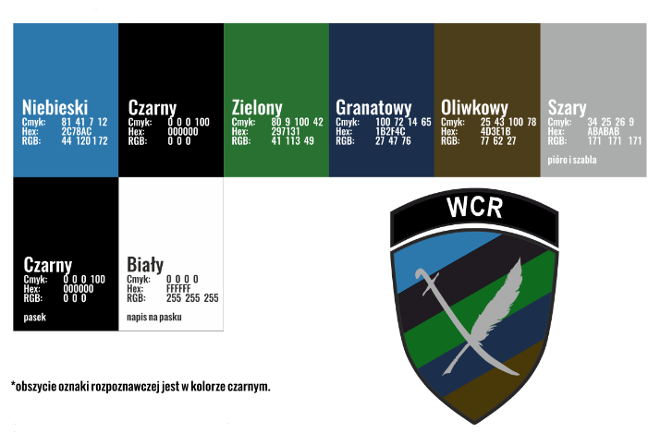

Całkowita ilość produktu do zamówienia – 200 szt.

Wykonawca zobowiązuje się dostarczyć towar w terminie do 60 dni kalendarzowych od dnia zawarcia umowy.

Zamawiający przedstawi Wykonawcy do akceptacji rzeczywiste wzorcowe egzemplarze oznak z poz. 1-3.

